TISKOVÁ ZPRÁVA

Inspirujte se z meziobecní spolupráce
Praha, 12. února 2015

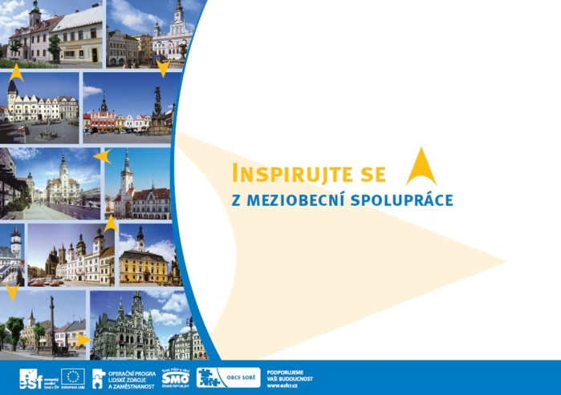
Vůbec poprvé si mohou města a obce přečíst vytištěné příklady dobré praxe meziobecní spolupráce. A to v brožuře „Inspirujte se z meziobecní spolupráce“, kterou vydal Svaz měst a obcí ČR. Stalo se tak v rámci projektu na podporu meziobecní spolupráce (MOS), označovanému také jako „Obce sobě“. Financován je z Evropského sociálního fondu prostřednictvím Operačního programu Lidské zdroje a zaměstnanost. Brožura vyšla v nákladu 7 500 ks, dostupná je zdarma, a to i v elektronické podobě na webu projektu na adrese: http://www.obcesobe.cz/priklady-dobre-praxe-mos

„Výstupem činnosti pracovních týmů MOS v celé České republice při spolupráci s téměř všemi tuzemskými radnicemi jsou mimo jiné příklady dobré praxe,“ říká na začátku brožury předseda Svazu měst a obcí Dan Jiránek a dodává: „Právě těm se brožura věnuje především, obsahuje ukázky toho, jak to dělají jinde. Příklady, jejichž součástí jsou i konkrétní kontakty, mají sloužit pro inspiraci čtenářů – zejména zástupců samospráv. Mají jim předat informace o dobré praxi meziobecní spolupráce a dát tak impuls, návod a zvýšit motivaci pro to, aby společně se svými sousedy v území realizovali obdobně úspěšné a pro občany přínosné projekty.“

V brožuře se lze seznámit s příklady, které se týkají hlavích témat projektu MOS, tedy předškolní výchovy a základního školství, sociálních služeb a odpadového hospodářství. Nechybí ani volitelná témata jako třeba bezpečnost či doprava. Konkrétně si lze přečíst informace třeba o činnosti výboru na podporu technického vzdělávání na Chomutovsku, domě s pečovatelskou službou pod Zemskou bránou v Pastvinách, společné firmě měst a obcí, která likviduje odpad, na Pelhřimovsku, cyklobusu, kterým se dá v létě cestovat na Kokořínsku, varovném systému před povodněmi na Holicku atd.

„Do meziobecní spolupráce pod hlavičkou Svazu je zapojeno více než pět tisíc obcí. Zjištění z projektu, která postupně přibývají, je možné dál využít, třeba jako argumentační materiál při jednáních o potřebách samospráv,“ říká ředitel Kanceláře pro projekty a vzdělávání Svazu měst a obcí Jaromír Jech a dodává: „Česká republika dosud nebyla takto podrobně mapována. Jsou to přitom právě radnice a magistráty, které nejlépe znají situaci v území a z praktického života ví, že spojením sil mohou mnoho služeb poskytovat efektivněji. Společně to zpravidla funguje lépe, a to jak po stránce kvality, tak co se týče rychlosti servisu, kterou lidé od veřejné správy oprávněně očekávají.“

„Příklady dobré praxe z různých oblastí meziobecní spolupráce začaly projektové týmy shromažďovat v červenci a v srpnu 2014 po prvních oficiálních setkáních představitelů obcí“, říká vedoucí odborného týmu projektu na podporu meziobecní spolupráce Marek Jetmar a dodává: „Společnou činností v celém území se podařilo vytvořit databázi několika stovek příkladů dobré praxe meziobecní spolupráce. Jde o významný informační zdroj, který slouží jako inspirace a návod nejen pro veřejnou správu, ale pro všechny i dosud nezapojené subjekty, podporuje rozvoj meziobecní spolupráce a pomáhá při jejím dalším směřování.“

Brožuru mimo jiné dostanou všichni účastníci Krajských setkání 2015, která začínají už příští pondělí, tedy 16. února 2015, v Liberci. Je na samotných uživatelích, jak s kumulovanou zkušeností z jiných měst a obcí naloží. Přáním vydavatele je, aby čtenářům dobře sloužila, stala se užitečným pomocníkem a ve výsledku tak prospěla všem občanům. Aby v ní zveřejnění příklady dobré praxe skutečně inspirovaly a pomohly tak zlepšit kvalitu života nás všech.

Pro další informace kontaktujte:
Štěpánka Filipová, mediální zastoupení, e-mail: filipova@smocr.cz, mobil: 724 302 802

O Svazu měst a obcí ČR:
Svaz měst a obcí České republiky je celostátní, dobrovolnou, nepolitickou a nevládní organizací, založenou jako zájmové sdružení právnických osob. Členy Svazu jsou obce a města. Svaz měst a obcí ČR je partnerem pro vládní i parlamentní politickou reprezentaci. Podílí se na přípravě a tvorbě návrhů legislativních i nelegislativních opatření v oblastech týkajících se kompetencí obcí a to jak na národní, tak evropské úrovni. Činnost Svazu je založena především na aktivitě starostů, primátorů a členů zastupitelstev obcí a měst, kteří se nad rámec svých povinností věnují i obecným problémům samosprávy. Svaz sdružuje téměř 2 600 měst a obcí a svými členy tak čítá více než 8 milionů obyvatel České republiky. Více na www.smocr.cz.

O projektu na podporu meziobecní spolupráce:
Projekt na podporu meziobecní spolupráce - zkráceně nazvaný „Obce sobě“ - realizuje Svaz měst a obcí ČR od května 2013. Je financován z Evropského sociálního fondu (ESF) prostřednictvím Operačního programu Lidské zdroje a zaměstnanost (OP LZZ). Má mimo jiné za cíl zanalyzovat situaci v obcích s rozšířenou působností, zjistit, kde jsou problémy a na základě konkrétních dat pak navrhnout efektivní řešení situace. Tak, aby se díky meziobecní spolupráci v území spojily síly, a tím zlepšily služby veřejnosti. Více na www.obcesobe.cz.

